
УКРАЇНА

ФЕДОРІВСЬКА СІЛЬСЬКА РАДА
ПОЛОГІВСЬКОГО РАЙОНУ ЗАПОРІЗЬКОЇ ОБЛАСТІ
сьомого скликання
п’ятдесята сесія

РІШЕННЯ
03 вересня 2019року № 4
с.Федорівка

Про дозвіл на розроблення проекту землеустрою щодо відведення земельної ділянки у власність гр. Тимощук Володимиру Івановичу для ведення особистого селянського господарства на території Федорівської сільської ради

Керуючись ст.26 Законом України «Про місцеве самоврядування в Україні», статтями 12, 33, 116, 118, 121 та п. 12 розділу 10 Земельного кодексу України, розглянувши заяву гр. Тимощук В.І., від 16.07.2019 №01-14\476 щодо передачі земельної ділянки у власність для ведення особистого селянського господарства, Федорівська сільська рада ВИРІШИЛА:

- Дати дозвіл гр. Тимощук Володимиру Івановичу (ін. код2599903616 ), на розроблення проекту землеустрою, щодо відведення земельної ділянки у власність для ведення особистого селянського господарства на території с. Федорівка, орієнтовною площею до 0,7га Федорівської сільської ради, згідно схеми(додаток 1).
- Контроль за виконанням даного рішення покласти на постійну комісію з питань охорони навколишнього середовища та регулювання земельних відносин.

Сільський голова В.І. Черноус

Додаток 1
до рішення сесії Федорівської сільської
ради № 4 від 03 .09.2019року

СХЕМА
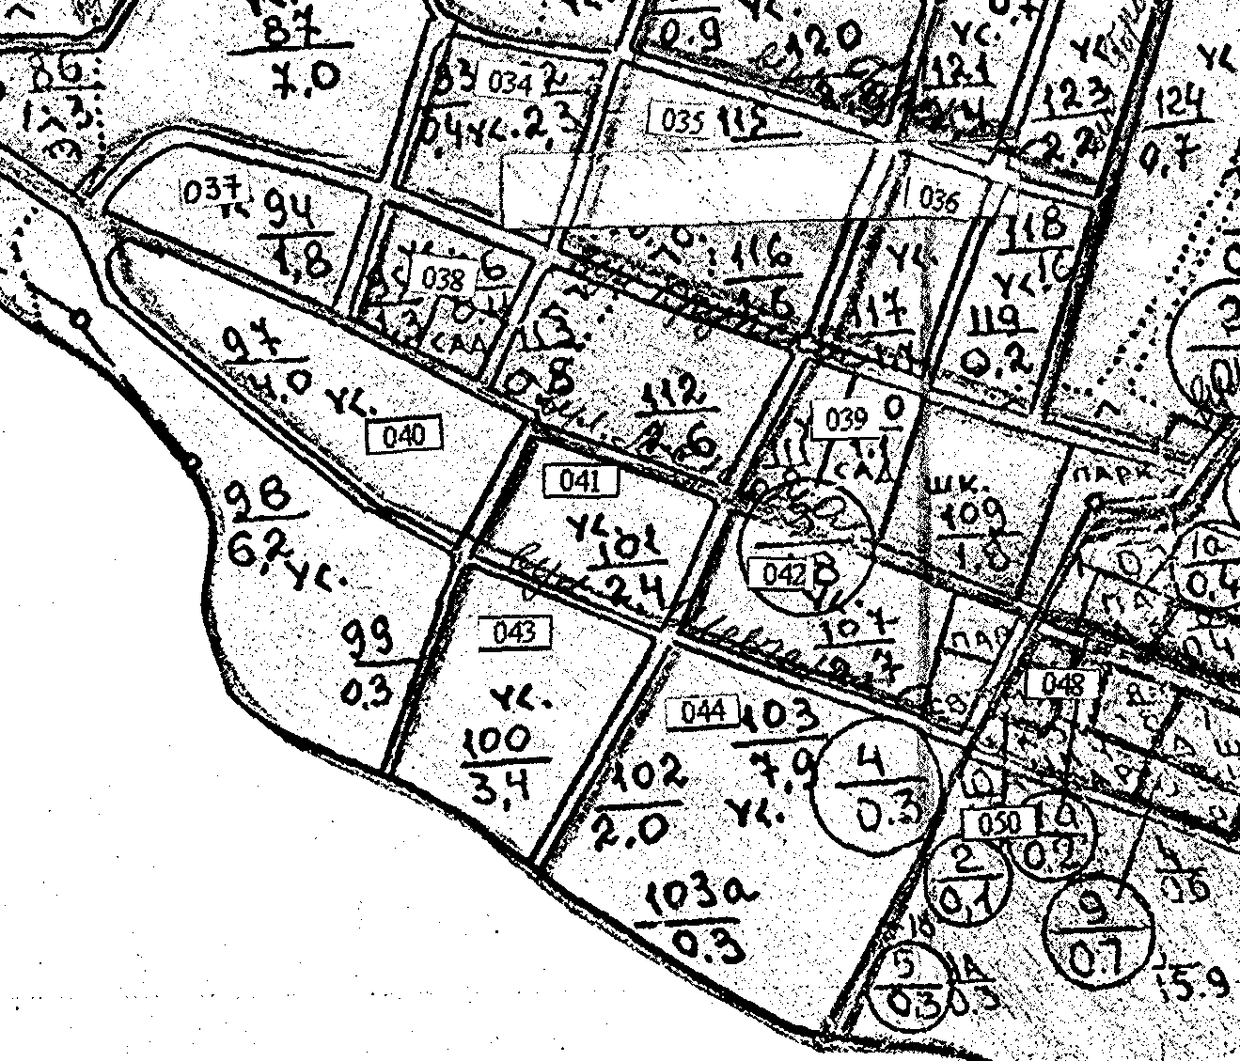
Розміщення земельної ділянки яка погоджується для передачі у власність гр.Тимощук В.І. на території с. Федорівка Федорівської сільської ради.

□- земельна ділянка

Сільський голова В.І. Черноус

Спеціаліст В.Г. Черевко

